Манзай-оол С.Ю. учитель

истории и обществознания

МБОУ СОШ с. Сосновка

ТЕМА: «Социальные нормы. Отклоняющееся поведение.»

ЦЕЛИ УРОКА:
ОБРАЗОВАТЕЛЬНАЯ: помочь учащимся понять, что такое соц. нормы, какова их роль в повседневной жизни личности и общества в целом , рассмотреть понятие «дивиантное поведение»,его положительные и отрицательные аспекты, причины возникновения.
ВОСПИТАТЕЛЬНАЯ: продолжить формирование у учащихся принципов гражданственности и активной жизненной позиции.
РАЗВИВАЮЩАЯ: продолжить развитие способностей к анализу и логическому мышлению, в том числе и работу по формированию умения анализировать информацию, составлять опорный конспект. Развивать у обучающихся способность к взаимодействию на уроке (работа в группах).
ТИП УРОКА: изучение нового материала
ФОРМА УРОКА: комбинированный
Используемые технологии:
- нформационно-коммуникационная;
- интенсификации обучения;
-технология сотрудничества;
-здоровьесберегающая.

СРЕДСТВА ОБУЧЕНИЯ:
- мультимедийная слайд-презентация;
- схемы, таблица как элементы опорного конспекта;
- учебник
- раздаточный материал.

МЕЖПРЕДМЕТНЫЕ СВЯЗИ: история т.«Расслоение первобытного общества», биология т. «Наследственные болезни».

Ход урока.

I этап
Время: 5 мин.
1.Организационный момент
2.Мотивация и актуализация знаний:
- вступительное слово учителя.

В любом сообществе всегда существуют правила, законы, принятые в данном обществе, по которым оно живет. Без соблюдения этих правил общество погрузиться в хаос, но ведь мы хотим жить в мире и согласии, не правда ли!
Сегодняшний урок мы проводим на тему: Социальные нормы. Отклоняющееся поведение» (запись в тетради темы, даты). Слайд 1.

II этап
Время: 30 мин. ИНМ (изучение нового материала).
Итак, какие вопросы мы рассмотрим: Слайд 2.
- Соц нормы, их значение.
- Социальный контроль
- Отклоняющееся поведение,его причины.
- Наиболее опасные проявления отклоняющегося поведения. Алкоголизм. Наркомания. Преступность.
Социальные нормы- это общие правила, которые для индивида являются мерой его поведения, а для общества – масштабом оценки этого поведения. Слайд 3.
Существуют различные виды социальных норм. Для начала, используя текст учебника, предлагаю вам разделивших на группы (по 3-4 чел.) заполнить следующую таблицу:
Виды социальных норм | Содержание ; примеры соц. норм.
Обычаи, традиции
Правовые нормы
…..
(обычаи, традиции, правовые нормы, нормы морали, корпоративные нормы, религиозные нормы )
Проверка таблицы, ответы предложенные учащимися, корректировка.
А как же человек может регулировать соц. нормы?
(Ответы предложенные учащимися.)
Для этого у него существуют определенные рычаги. - это социальный контроль и самоконтроль. Слайд 4.
Социальный контроль - это механизм регуляции отношений индивида и общества с целью укрепления порядка и стабильности в обществе.
Элементы социального контроля:
1.социальные нормы;
2.санкции.
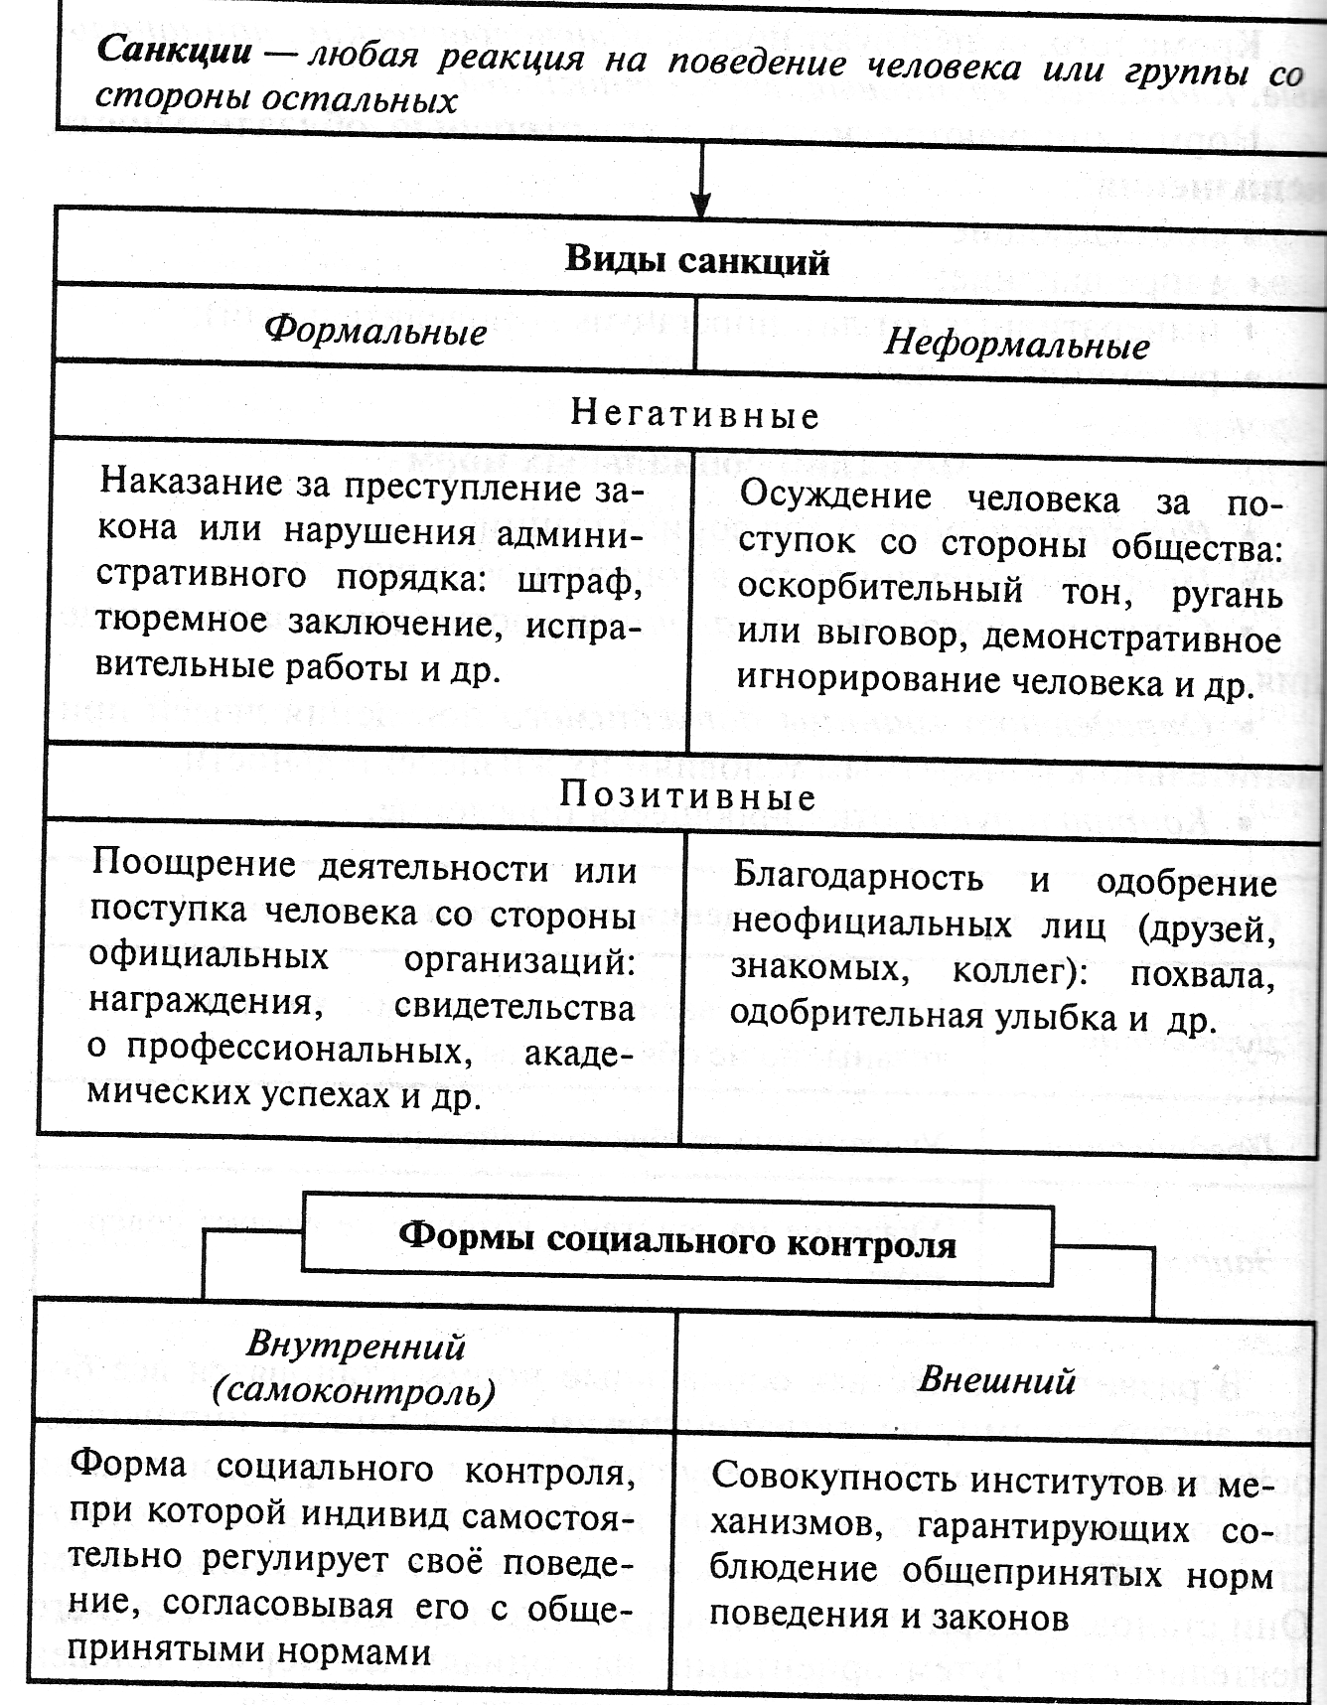Слайд 5.

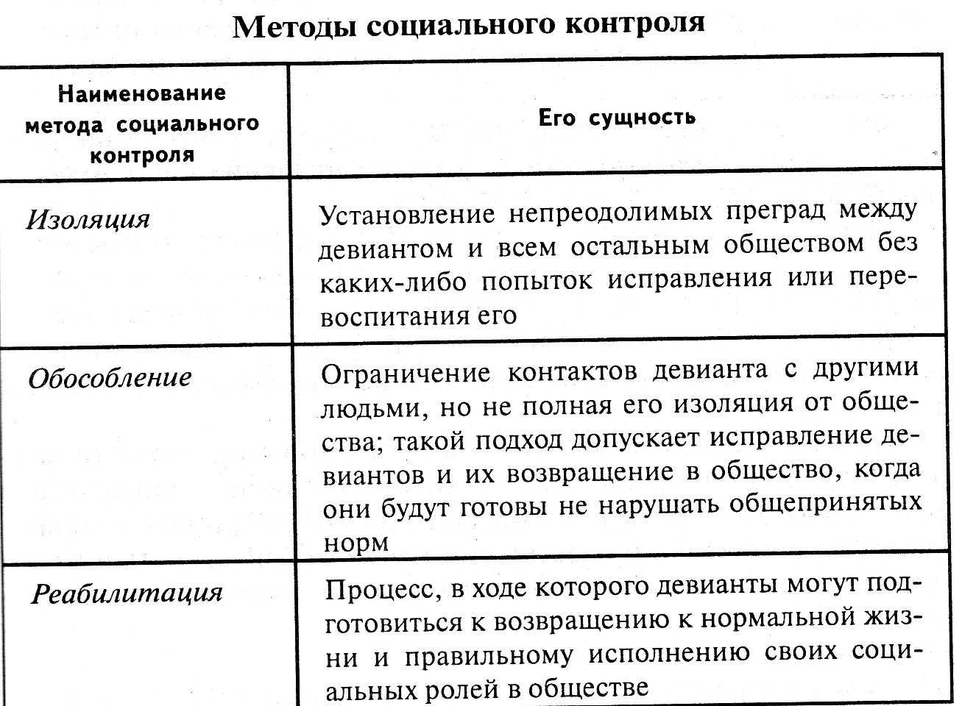
Слайд 6.
Очень важную роль регуляции поведения человека играет самоконтроль. Слайд 7.
Самоконтроль - это осознание и оценка субъектом собственных действий, психических процессов и состояний.
В нашей жизни конечно можно встретить людей которые отличаются от общей массы и выделяются в обществе своим «ненормальным», как мы можем его назвать, поведением.
Такое поведение называется отклоняющимся.Слайд 8.
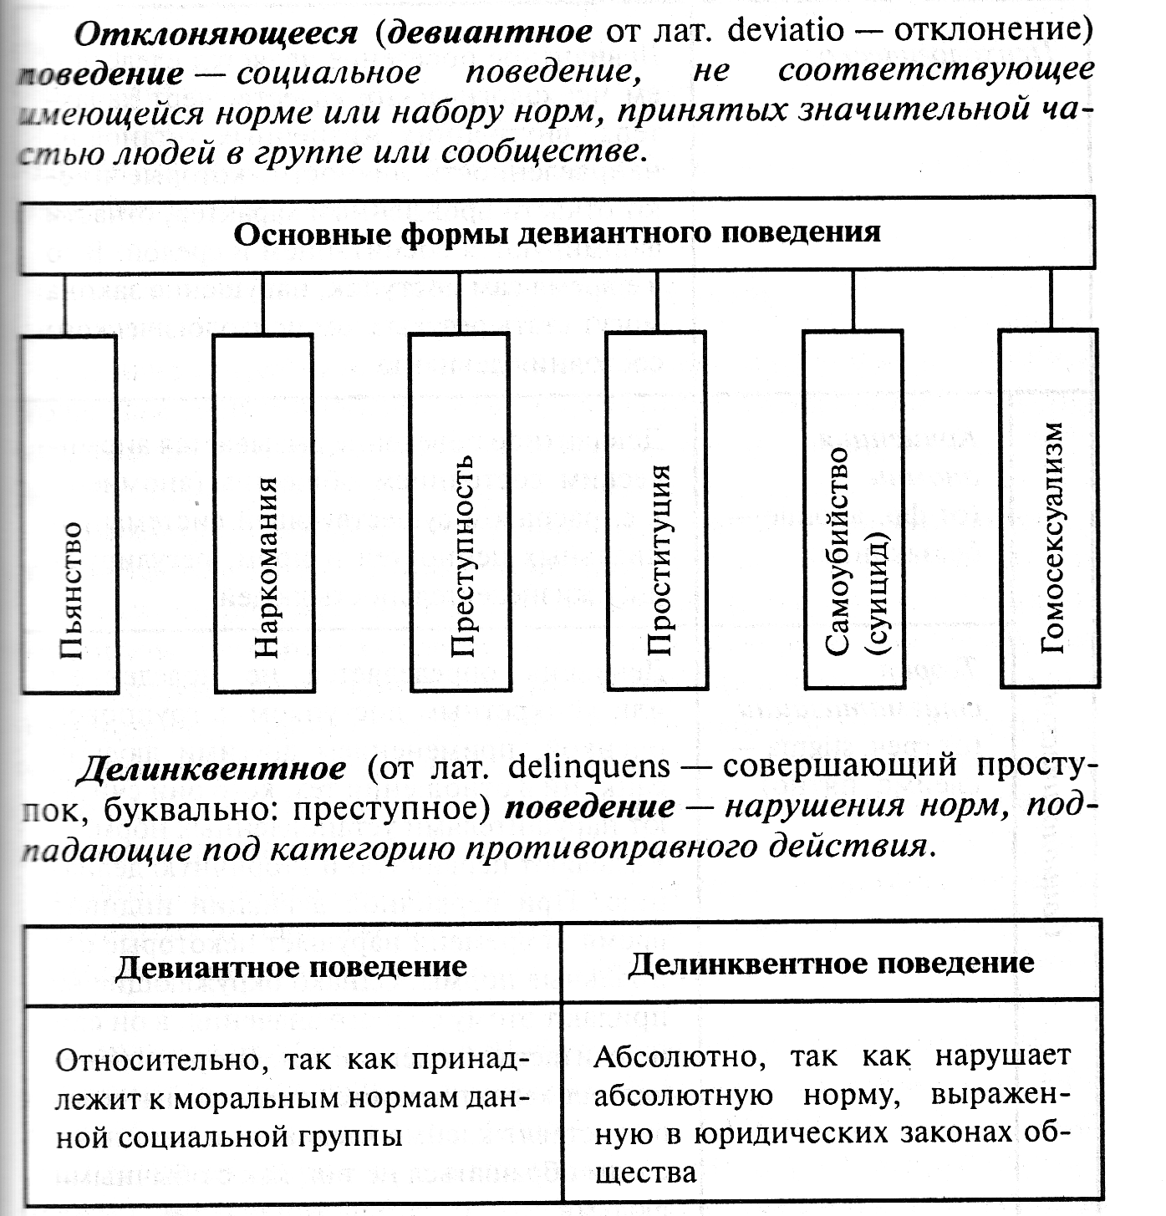
Давайте рассмотрим причины такого отклонения. Слайд 9.
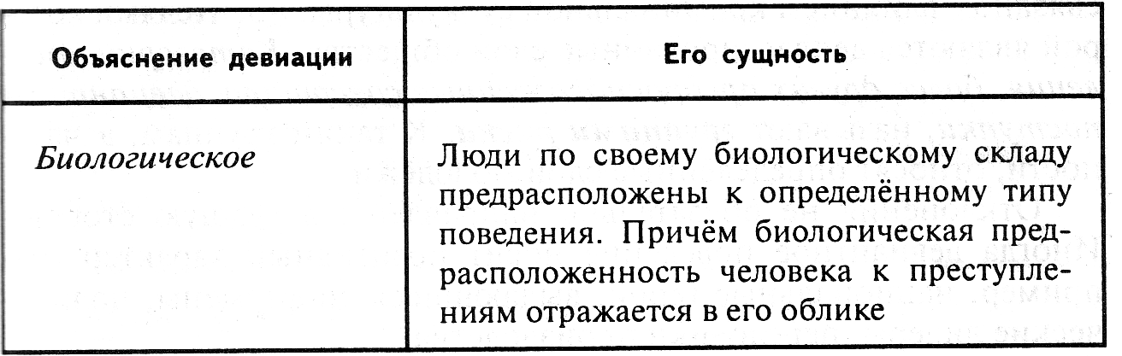
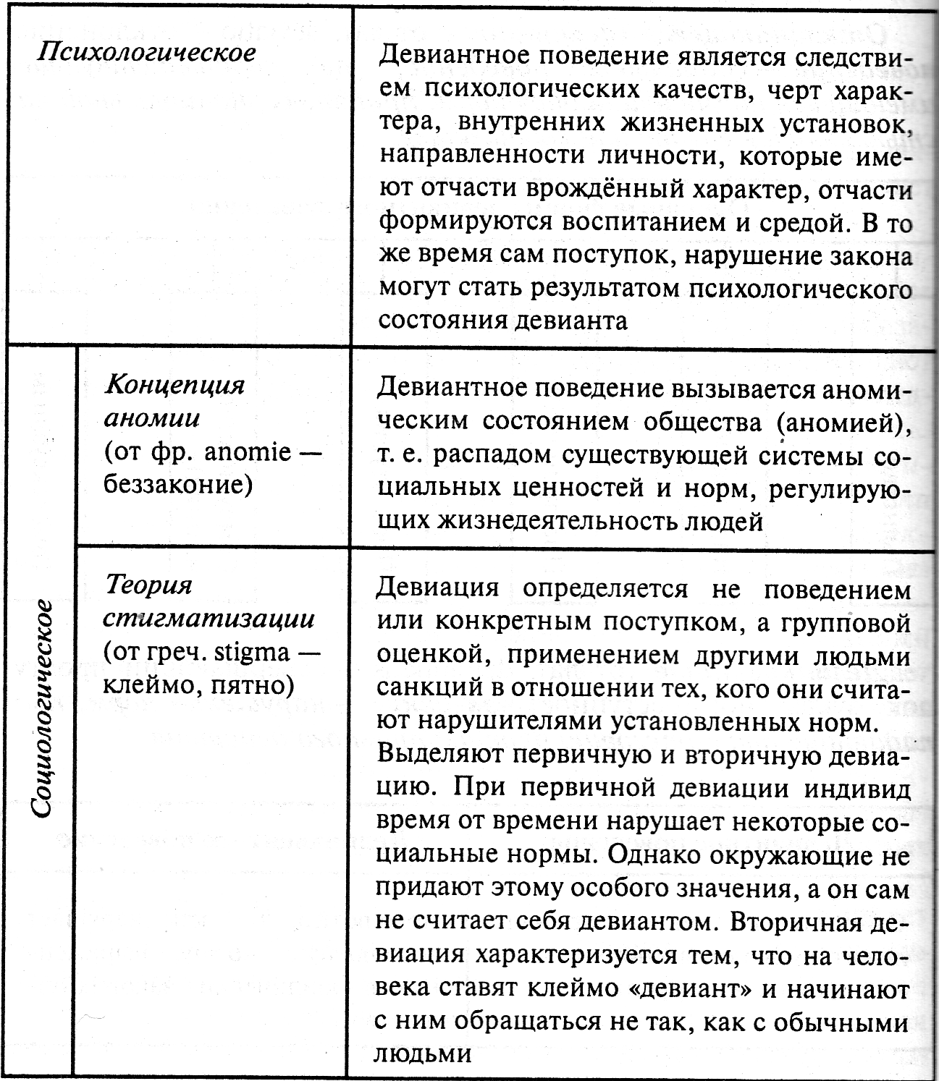

III этап.
Время:10 мин.
Учитель делит класс на группы и дает задание.
Составьте план по теме:
1 группа. Опасность организованной преступности. Слайд 10.
2 группа. Опасность наркомании. Слайд 11.
3 группа. Опасность алкоголизма. Слайд 12.
Затем каждая из групп предлагает свой составленного плана.
Подведение итогов. Выставление оценок.
Домашнее задание. Слайд 13.
Прочитать §
Ответить на вопросы к параграфу.
Составьте кроссворд по теме:
(тема на выбор)
1)Социальный контроль и его виды.
2) Социальные нормы и социальные санкции.
3) Отклоняющееся поведение.

СПИСОК ЛИТЕРАТУРЫ:
- Дюркгейм Э. Метод социологии. О разделении общественного труда. М., 1991.
- Парсонс Т. «Общетеоретические проблемы социологии» в книге «Социология сегодня», М., 1965.
- Фромм З. Анатомия человеческой деструктивности. «Общественные науки и современность». 1992 № 3.
- Ядов В.А. Социологическое исследование: методология, программа, методы. М., 1997.

